Об индексе потребительских цен
в январе 2010 года

1. В январе индекс потребительских цен составил 101,6% (в январе 2009 г. - 102,4%).

в процентах
 | Январь 2010г. к |  | Справочно
 | декабрю  2009г. | январю  2009г. | январь 2009г. к |  | декабрь  2009г. к  ноябрю  2009г.
 | декабрю  2009г. | январю  2009г. | декабрю  2008г. | январю  2008г. | декабрь  2009г. к  ноябрю  2009г.
Индекс потребительских цен | 101,6 | 108,0 | 102,4 | 113,4 | 100,4
в том числе на:
товары | 100,8 | 107,6 | 101,1 | 112,1 | 100,4
продовольственные товары | 101,4 | 106,1 | 101,4 | 115,9 | 100,6
продовольственные товары без плодоовощной продукции | 100,8 | 106,6 | 101,1 | 117,3 | 100,3
непродовольственные товары | 100,2 | 109,1 | 100,7 | 108,1 | 100,2
услуги | 103,9 | 109,1 | 106,3 | 116,9 | 100,5
В январе в 5 субъектах Российской Федерации (кроме автономных округов, входящих в состав области) прирост потребительских цен составил 2,4% и более. Наибольшее увеличение цен и тарифов отмечалось в Новгородской и Ивановской областях - на 2,7% и 2,6% соответственно, в основном в результате роста тарифов на услуги на 7,0% и 6,2%.
В Москве индекс потребительских цен за месяц составил 102,2%, в Санкт-Петербурге - 102,0%.
2. Индексы цен на отдельные группы и виды продовольственных товаров:

в процентах
Продовольственные  товары | Январь 2010г. к |  | Справочно
Продовольственные  товары | декабрю  2009г. | январю  2009г. | январь 2009г. к |  | декабрь  2009г. к  ноябрю  2009г.
Продовольственные  товары | декабрю  2009г. | январю  2009г. | декабрю  2008г. | январю  2008г. | декабрь  2009г. к  ноябрю  2009г.
Продовольственные товары без алкогольных напитков | 101,4 | 105,5 | 101,5 | 116,8 | 100,6
хлеб и хлебобулочные изделия | 100,1 | 102,2 | 100,3 | 124,4 | 100,0
крупа и бобовые | 99,9 | 96,9 | 100,4 | 125,0 | 98,4
макаронные изделия | 99,7 | 100,8 | 100,5 | 132,2 | 99,4
мясо и птица | 100,2 | 104,1 | 101,1 | 122,5 | 99,7
рыба и море- продукты | 100,2 | 109,0 | 101,7 | 115,8 | 99,5
молоко и молочная продукция | 101,3 | 103,1 | 100,6 | 110,3 | 101,3
масло сливочное | 102,0 | 109,5 | 100,5 | 108,9 | 103,5
масло подсолнечное | 100,3 | 81,5 | 98,6 | 119,6 | 99,5
яйца | 100,4 | 87,8 | 97,8 | 107,8 | 100,6
сахар-песок | 108,3 | 138,7 | 111,5 | 116,9 | 100,4
плодоовощная продукция | 107,2 | 100,7 | 104,7 | 104,1 | 103,0
Алкогольные напитки | 101,4 | 109,4 | 100,9 | 111,0 | 100,5
В январе, как и в конце прошлого года, наиболее заметный прирост цен отмечался на плодоовощную продукцию. Так, за месяц капуста белокочанная свежая стала дороже на 20,5%, виноград и лук репчатый - на 17,7% и 17,6% соответственно, морковь - на 10,9%. Одновременно с этим бананы стали стоить дешевле на 0,8%.
Существенно выросли цены на сыр сычужный твердый и мягкий, который за прошедший месяц стал дороже на 3,3%.
В группе алкогольных напитков цены на водку крепостью 40% об. спирта обыкновенного качества увеличились на 2,7%, пиво отечественное - на 2,3%.
Цены на окорочка куриные выросли на 1,6%, в то время как куры стали дешевле на 0,9%. В 17 субъектах Российской Федерации куриные окорочка подорожали на 4,0% и более, при этом в Республике Алтай и Алтайском крае - на 11,9% и 10,1% соответственно.
Среди остальных наблюдаемых видов продовольственных товаров, цены на молоко питьевое и сухое цельное увеличились на 1,8% и 1,5% соответственно.
Вместе с тем в январе цены на филе рыбное, муку пшеничную, икру лососевых рыб отечественную в среднем за месяц снизились на 0,6-1,5%. Кроме того, отмечалось снижение цен практически на все наблюдаемые виды крупяных и макаронных изделий. Наиболее существенно подешевели крупы овсяная и перловая - на 0,5%, рис шлифованный, крупа манная, пшено, горох и фасоль - на 0,4%.
3. Стоимость минимального набора продуктов питания в среднем по России в конце января составила 2192,7 рубля в расчете на месяц. По сравнению с концом года его стоимость увеличилась на 2,9%.
Стоимость минимального набора продуктов питания и ее изменение по сравнению с предыдущим месяцем в субъектах Российской Федерации (кроме автономных округов, входящих в состав области):

Максимальная стоимость |  |  | Минимальная стоимость
субъект  Российской  Федерации | рублей | изменение стоимости набора, % | субъект  Российской  Федерации | рублей | изменение стоимости набора, %
Чукотский  авт.округ | 5662,5 | 85,7 | Саратовская  область | 1816,2 | 102,0
Магаданская  область | 3938,5 | 102,8 | Оренбургская  область | 1840,1 | 102,6
Камчатский  край | 3746,0 | 100,2 | Республика  Татарстан | 1841,4 | 106,1
Сахалинская  область | 3464,4 | 95,4 | Республика  Мордовия | 1849,9 | 102,3
Республика Саха  (Якутия) | 3374,1 | 95,5 | Удмуртская  Республика | 1851,2 | 102,4
Стоимость набора в Москве в конце января составила 2516 рублей и за месяц увеличилась на 4,8%, в Санкт-Петербурге - 2416,7 рубля и выросла на 5,1%.
4. Индексы цен на отдельные группы непродовольственных товаров:
в процентах
Непродовольственные  товары | Январь 2010г. к |  | Справочно
Непродовольственные  товары | декабрю  2009г. | январю  2009г. | январь 2009г. к |  | декабрь  2009г. к  ноябрю  2009г.
Непродовольственные  товары | декабрю  2009г. | январю  2009г. | декабрю  2008г. | январю  2008г. | декабрь  2009г. к  ноябрю  2009г.
Ткани | 100,3 | 108,1 | 100,6 | 106,5 | 100,2
Одежда и белье | 100,4 | 110,8 | 100,6 | 109,8 | 100,6
Трикотажные изделия | 100,6 | 111,8 | 100,8 | 110,5 | 100,8
Обувь | 100,2 | 110,0 | 100,3 | 108,3 | 100,3
Моющие и чистящие средства | 100,5 | 112,2 | 100,8 | 117,5 | 100,4
Табачные изделия | 101,4 | 119,2 | 101,0 | 115,8 | 100,6
Электротовары и другие бытовые приборы | 100,3 | 108,9 | 100,6 | 105,8 | 100,2
Телерадиотовары | 100,3 | 105,1 | 100,6 | 101,7 | 100,1
Строительные материалы | 100,0 | 101,9 | 100,2 | 110,7 | 100,0
Бензин автомобильный | 98,5 | 111,0 | 95,8 | 95,6 | 98,0
Медикаменты | 99,8 | 113,9 | 103,1 | 119,1 | 100,5
В январе 2010г. прирост цен на непродовольственные товары (0,2%) был наименьшим за весь период наблюдений за потребительскими ценами (с 1992г.).
Среди наблюдаемых непродовольственных товаров более всего выросли цены на топливо для населения - на 1,9%, на ювелирные изделия из золота, табачные изделия, отдельные виды электротоваров и меховых головных уборов - на 1,0-1,4%.
На 0,6-0,7% стали дороже ткани хлопчатобумажные и шерстяные, одежда для детей дошкольного и ясельного возраста, постельное белье, домашняя обувь, нитки, металлическая и фарфоро-фаянсовая посуда, школьно-письменные принадлежности и канцелярские товары, печатные издания, игрушки.
В группе медицинских товаров цены на большинство наблюдаемых видов медикаментов снизились на 0,2-2,0%. В то же время на 3,9% дороже стал аспирин отечественный, на 2,9% - галазолин, на 0,4-1,7% - поливитамины с макро- и микроэлементами, гипотиазид, верошпирон, нитроглицерин и амброксол. Кроме того, на 4,2% увеличились цены на ртутные термометры, на 1,0% - на корригирующие очки.
В группе нефтепродуктов цены на различные марки бензина снизились на 1,2-1,8%, в то время, как дизельное топливо подорожало на 0,5%.
Кроме того, на 0,2-0,8% снизились цены на проигрыватели DVD, телефонные аппараты сотовой связи, персональные компьютеры, отдельные виды строительных материалов (кирпич красный, пиломатериалы и цемент).
5. Индексы цен и тарифов на отдельные группы и виды услуг:
в процентах
Услуги | Январь 2010г. к |  | Справочно
Услуги | декабрю  2009г. | январю  2009г. | январь 2009г. к |  | декабрь  2009г. к  ноябрю  2009г.
Услуги | декабрю  2009г. | январю  2009г. | декабрю  2008г. | январю  2008г. | декабрь  2009г. к  ноябрю  2009г.
Жилищно-коммунальные | 110,1 | 115,1 | 114,4 | 119,0 | 100,2
жилищные | 105,2 | 109,5 | 108,6 | 115,5 | 100,1
оплата жилья в домах государственного и муниципального жилищных фондов | 105,9 | 110,6 | 109,8 | 114,5 | 100,1
содержание и ремонт жилья для граждан собственников жилья в результате приватизации | 106,2 | 110,7 | 109,9 | 114,7 | 100,1
услуги по организации и выполнению работ по эксплуатации домов ЖК, ЖСК, ТСЖ | 104,4 | 111,9 | 107,5 | 115,5 | 100,1
вывоз мусора | 107,4 | 118,4 | 112,7 | 120,3 | 100,0
коммунальные | 112,4 | 117,6 | 117,6 | 120,9 | 100,2
водоснабжение холодное и водоотведение | 114,5 | 119,1 | 118,1 | 122,5 | 100,0
отопление | 112,5 | 117,7 | 115,5 | 119,3 | 100,6
водоснабжение горячее | 112,9 | 119,0 | 118,0 | 123,1 | 100,0
газоснабжение | 108,8 | 123,1 | 109,7 | 111,1 | 100,0
электроснабжение | 111,4 | 111,6 | 124,7 | 125,2 | 100,0
Медицинские | 101,3 | 113,7 | 101,6 | 115,6 | 100,7
Пассажирского транспорта | 101,9 | 104,1 | 104,3 | 123,1 | 101,5
Связи | 100,4 | 103,1 | 100,2 | 101,9 | 100,0
Организаций культуры | 101,4 | 111,2 | 101,5 | 115,8 | 100,7
Санаторно-оздоровительные | 100,2 | 106,2 | 103,3 | 119,4 | 100,1
Дошкольного воспитания | 102,9 | 114,3 | 104,6 | 121,2 | 100,1
Образования | 100,4 | 106,6 | 101,9 | 116,2 | 100,1
Бытовые | 101,0 | 108,5 | 102,3 | 119,0 | 100,7
Зарубежного туризма | 97,9 | 98,7 | 106,9 | 131,0 | 101,8
Физкультуры и спорта | 101,5 | 110,0 | 102,9 | 121,6 | 100,3
Страхования | 100,4 | 101,3 | 101,1 | 103,8 | 100,1
В январе 2010г. увеличение тарифов на жилищно-коммунальные услуги составило 10,1% (в январе 2009г. - 14,4%).
Среди наблюдаемых видов услуг городского пассажирского транспорта проезд в метро стал дороже на 13,8%, в трамвае и троллейбусе - на 7,6% и 6,3% соответственно, в городском муниципальном автобусе - на 5,0%. Стоимость комбинированного билета для проезда в городском пассажирском транспорте в течение месяца увеличилась на 5,6%.
Среди услуг железнодорожного транспорта проезд в пригородном поезде подорожал на 8,1%. Вместе с тем стоимость проезда в различных типах вагонов поездов дальнего следования снизилась на 6,2-8,7%.
Среди остальных наблюдаемых видов услуг на 8,2% выросли тарифы на услуги телеграфной связи, на 5,4% - цены на услуги бань и душевых.
Снижение цен отмечалось на все наблюдаемые виды услуг зарубежного туризма. В большей степени подешевели экскурсионные поездки по отдельным странам (Франция, Германия) и городам Европы - на 2,5-3,1%.
Кроме того, на 0,2-0,4% снизились цены на услуги беспроводной связи, на установку пластиковых окон, на путевки в дома отдыха и пансионаты.
6. Базовый индекс потребительских цен (БИПЦ), исключающий изменения цен на отдельные товары, подверженные влиянию факторов, которые носят административный, а также сезонный характер, в январе 2010г. составил 100,5% (в январе 2009г. - 101,3%).

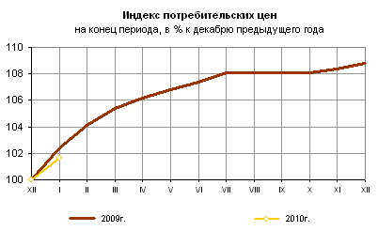
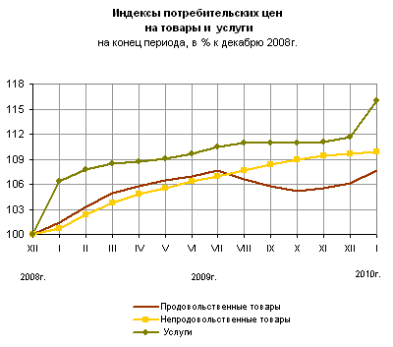
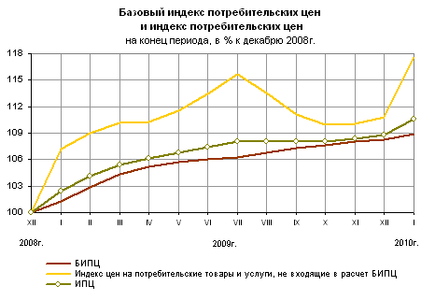

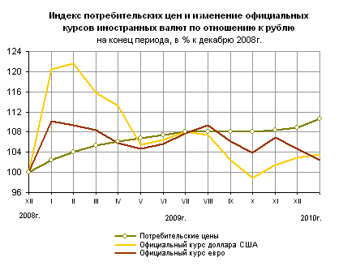
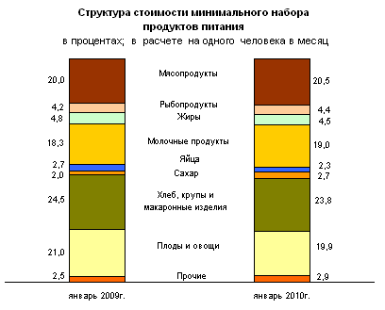
Срочная информация по актуальным вопросам
Copyright © Федеральная служба государственной статистики

